# 实验二 CSS基本语法

## 一、实验目的

1. 掌握在网页中引用CSS的方法；
2. 掌握CSS的基本语法规则；
3. 掌握CSS的常用选择器。

## 二、实习题目

1. CSS的引入和基本选择器应用

(1) 内嵌样式表

将定义的样式以<style type=”text/css”>样式定义<style>形式插入到文档的head区，此种方法样式将影响当前整个页面。

建立网页Css1.htm，代码如下：

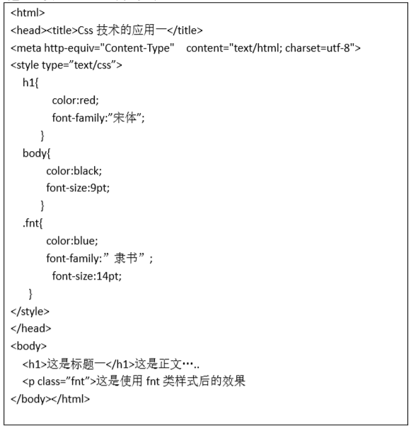

(2) 行内样式

将定义的样式以标记的属性形式插入，如：<P Style=”color:blue”>,此种方法样式只影响当前标记所影响的区域。

建立网页Css2.htm，代码如下：

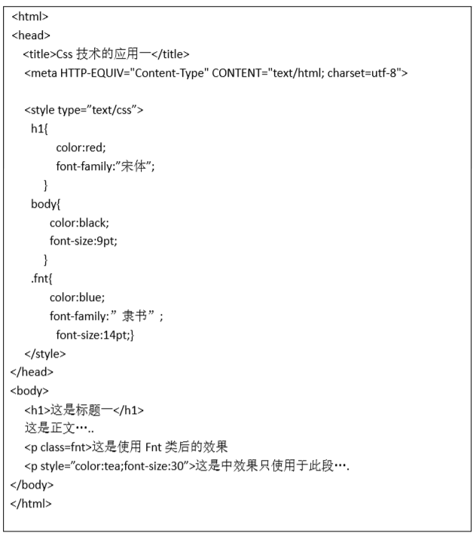

**<p style=”color:teal;font-size:30pt”>这种效果只应用于此段**

(3) 外部样式表

将所有样式的信息（样式规则）存放在一个单独的文件中（扩展名为css），然后用<link>把它链接到每个HTML页面中。链接格式：

<link rel=”StyleSheet” type=”text/css” href=”外部样式表文件名.css”>

1. 利用CSS对网页进行控制；

(1) 创建如图2-1所示表格页面（css3.htm）。

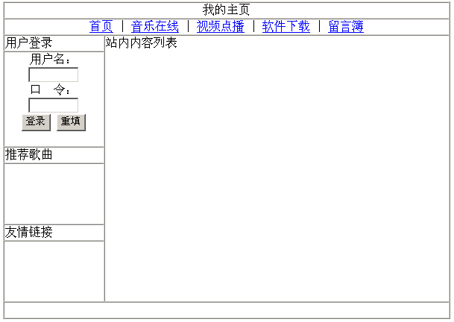

图2-1 未使用CSS样式前的网页

(2) 建立样式文件style.css，格式化上面页面如图2-2所示，要求：

**① 标题：**字体为"华文彩云", "华文琥珀", "华文行楷"；字号40pt；字色红色；背景色：#FFFFCC。**导航条：**背景色为#33CCFF。

**② 导航栏：**标题背景色为#FFFFCC，上边框为：实线，2pt宽，色值：#FFCC00；内容背景色：#FFCCFF；导航栏右边框为：点划线，1pt宽，色值：#0033FF。底框：背景色：#99CCFF；上边框：双线，2pt宽。

**③ 文本框**：背景色：#FFFFCC；边框：宽度1pt，实线。

**④ 正文字号**：9pt。（除标题）

**⑤ 超级链接：**正常色：黑色，无修饰；鼠标悬停时：红色，加下划线；激活时：红色，加下划线；访问过的链接：黑色，无修饰。

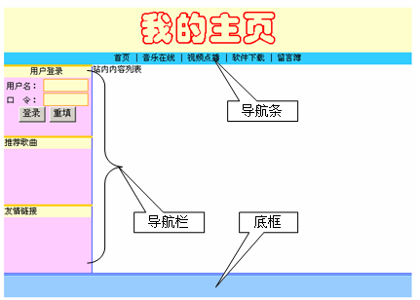

图2-2 应用样式后的效果

1. 利用DIV+CSS实现如图2-3、2-4网页效果的布局和设计，并在多种浏览器上测试。所需图片见附件。



图2-3 第3题设计布局



图2-4第3题浏览效果

1. 利用DIV+CSS实现如图2-5网页效果，并在多种浏览器上测试。所需素材见附件。

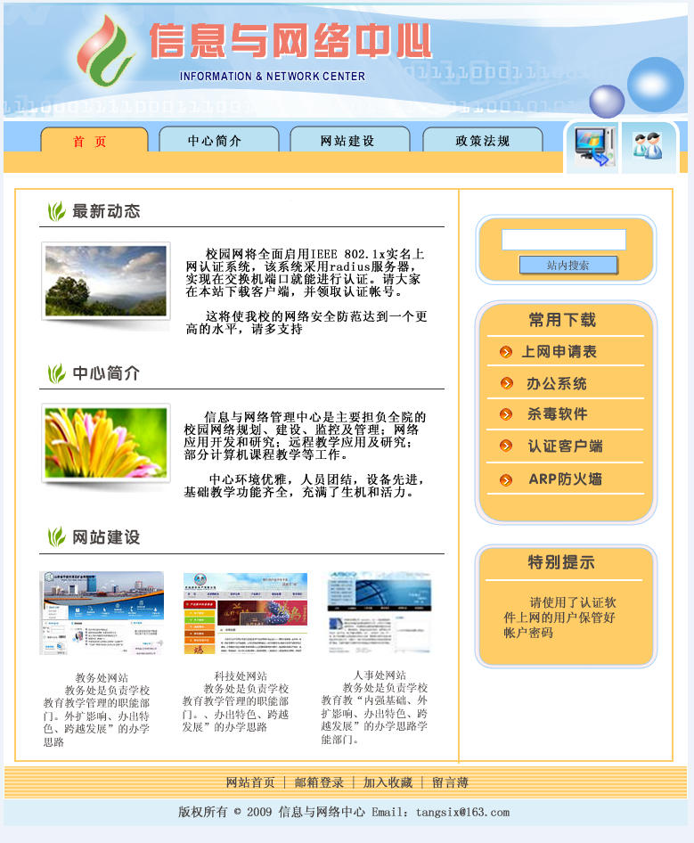

图2-5 第4题网页效果

## 三、实验要求

1．独立完成网页设计实习内容；

2. 记录实验中出现的问题以及解决办法。

3．实习报告中要有对本次实验的总结。